Raport z konsultacji społecznych dotyczących używania fajerwerków i pirotechniki w czasie miejskich imprez i uroczystości

lipiec 2018 r.

Spis treści

- Proces konsultacji krok po kroku .............................................................................. 3
- Platforma do prowadzenia konsultacji społecznych "W Dialogu" ..............................3
- Przygotowanie oraz dystrybucja materiałów informacyjnych ................................... 5
- Spotkanie konsultacyjne .......................................................................................... 6
- Wyniki ankiety konsultacyjnej ................................................................................. 6

1. Proces konsultacji krok po kroku
Celem konsultacji społecznych było zebranie opinii mieszkańców miasta dotyczących używania fajerwerków i pirotechniki w czasie miejskich imprez i uroczystości. Konsultacje rozpoczęły się w dniu 1 kwietnia 2018 r. i zostały zorganizowane zgodnie z Uchwałą Rady Miasta Częstochowy nr 715/LXII/2010 z dnia 28 czerwca 2010 r. w sprawie zasad i trybu przeprowadzania konsultacji społecznych z mieszkańcami Częstochowy.
Konsultacje odbyły się zgodnie z Zarządzeniem Nr 2318.2018 PREZYDENTA MIASTA CZĘSTOCHOWY z dnia 20 lutego 2018 r. w sprawie konsultacji społecznych dotyczących używania fajerwerków i pirotechniki w czasie miejskich imprez i uroczystości. Konsultacje przeprowadzone zostały na wniosek Prezydenta Miasta Częstochowy:
Mieszkańcy o konsultacjach zostali poinformowani za pośrednictwem:
- stron internetowych: www.konsultacje.czestochowa.pl, www.czestochowa.pl,
- mediów lokalnych,
- platformy do prowadzenia konsultacji społecznych,
- portali społecznościowych,
- plakatów, ulotek.

Materiały informacyjne dostępne są na stronie internetowej:
http://konsultacje.czestochowa.pl/?p=10567
http://konsultacje.czestochowa.pl/?p=9065
http://konsultacje.czestochowa.pl/?p=10525
http://konsultacje.czestochowa.pl/wp-content/uploads/2018/03/Materialy_informacyjne_fajerwerki.pdf

Treść zarządzenia dostępna jest w Biuletynie Informacji Publicznej:
https://bip.czestochowa.pl/zarzadzenie/1157286/zarzadzenie-nr-2318-2018

2. Platforma do prowadzenia konsultacji społecznych "W Dialogu"
Po raz pierwszy mieszkanki i mieszkańcy mogli wyrażać swoje opinie i dyskutować o sprawach miasta on-line za pomocą specjalnej platformy do prowadzenia konsultacji społecznych. Narzędzie to przygotowane m.in.: przez zespół specjalistów z Uniwersytetu Warszawskiego, Politechniki Warszawskiej i Polskie Forum Osób Niepełnosprawnych uwzględnia szczególne potrzeby osób z niepełnosprawnością dotyczące narzędzi komunikacji. Narzędzie pilotażowo wdrożone w Częstochowie będzie bezpłatnie dostępne dla wszystkich gmin w Polsce. Oprogramowanie informatyczne „Dialogu” pomaga planować konsultacje społeczne, które są następnie prowadzone w sposób tradycyjny (spotkania bezpośrednie, ankiety papierowe) lub za pośrednictwem internetu (debaty tekstowe, debaty głosowe, spotkania plenarne z ekspertami, ankiety elektroniczne).
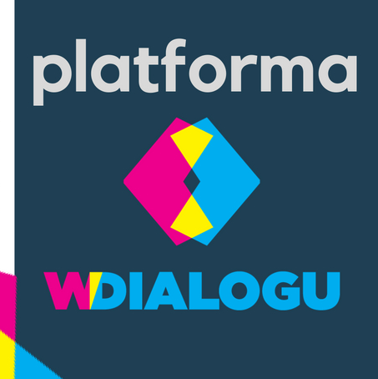
Zestaw narzędzi przygotowanych przez zespół projektu zachęca uczestników konsultacji do prowadzenia dialogu w odniesieniu do faktów i obiektywnych ograniczeń np. dając dostęp do odpowiednio sformatowanych materiałów informacyjnych. Skłania ich do merytorycznej debaty np. wprowadzając wymóg użycia argumentu na poparcie opinii. Wspiera refleksyjne podejmowanie decyzji prezentując mapę argumentacji tworzoną automatycznie na podstawie treści forum tekstowego. Warto zaznaczyć, że oprogramowanie jest zgodne z wytycznymi WCAG 2.0 i od początku były rozwijane z myślą o dostępności dla osób z niepełnosprawnościami.
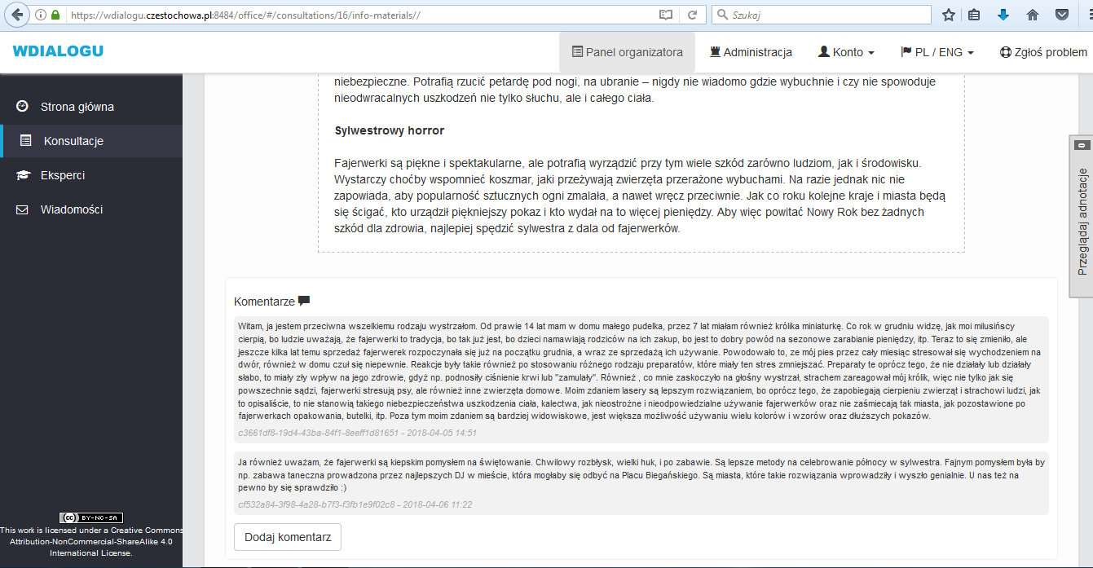
Oprogramowanie wDialogu zostało opracowane przez konsorcjum w składzie: Uniwersytet Warszawski (lider), Politechnika Warszawska, Związek Miast Polskich, Biuro Promocji MIT, Fundacja Wolnego i Otwartego Oprogramowania (do końca 2014 r.), Stowarzyszenie „Miasta w Internecie” (od początku 2015 r.), Polskie Forum Osób Niepełnosprawnych (do 2016 r.) w ramach projektu pt. „Nowe perspektywy Dialogu: Model deliberacji i narzędzia IT na rzecz włączenia społecznego w procesy decyzyjne” finansowanego przez Narodowe Centrum Badań i Rozwoju (Program „Innowacje Społeczne”).

3. Przygotowanie oraz dystrybucja materiałów informacyjnych

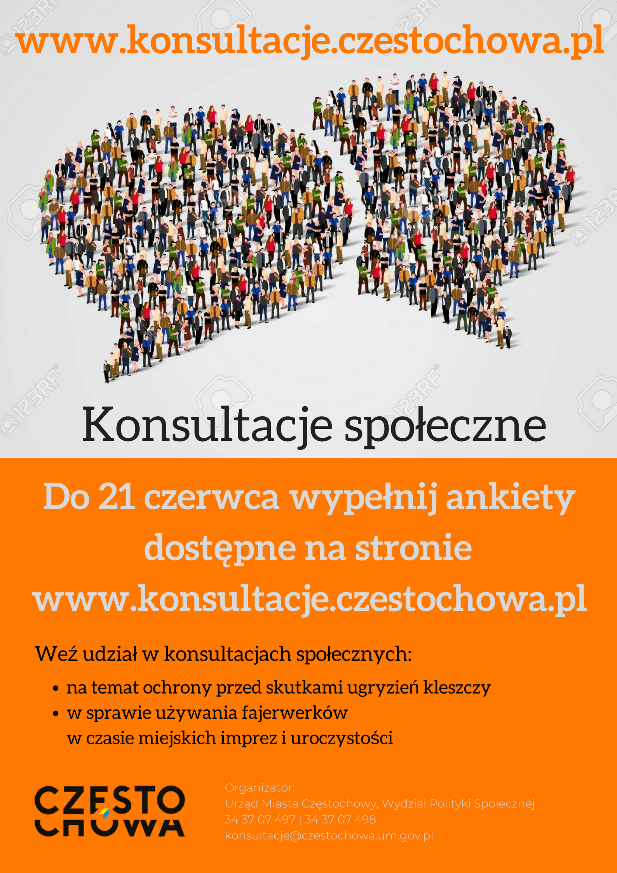
Na portalu społecznościowym Facebook (profile: Budżet Obywatelski w Częstochowie, Częstochowa - profil miasta) zamieszczono informacje o rozpoczętych konsultacjach społecznych oraz link do miejskiej strony internetowej poświęconej konsultacjom społecznym
konsultacje.czestochowa.pl, na której mieszkańcy mogli znaleźć szczegółowe informacje dotyczące kolejnych etapów prowadzonych konsultacji społecznych oraz na której dostępna była ankieta konsultacyjna.
Plakaty informacyjne rozklejono w tramwajach i autobusach MPK. W kampanii wzięli udział Liderzy Dzielnicowi, którzy zajęli się dystrybucją materiałów informacyjnych w dzielnicach. Informacje o konsultacjach pojawiły się w lokalnych mediach.

4. Spotkanie konsultacyjne
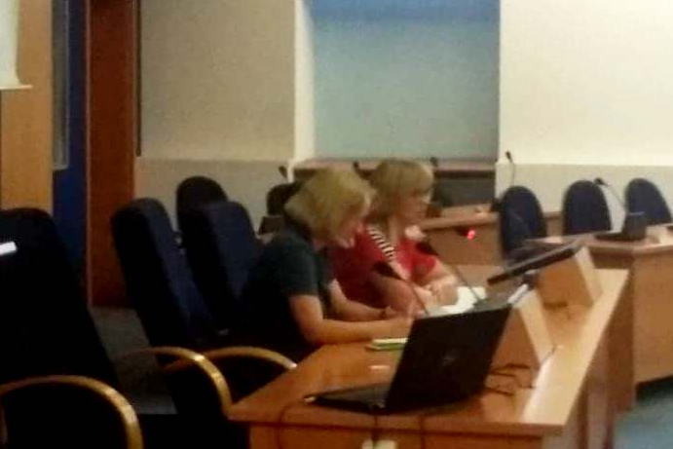
Ważnym etapem procesu konsultacji społecznych było otwarte spotkanie konsultacyjne z mieszkańcami Częstochowy. Spotkanie odbyło się w dniu 5.06.2018 r. o godz. 17.00 w sali sesyjnej Urzędu Miasta Częstochowy przy ul. Ślaskiej 11/13. W spotkaniu wzięli udział przedstawiciele Władz Miasta, pracownicy służb: Państwowa Straż Pożarna, Policja, Straż Miejska, eksperci, członkowie organizacji pozarządowych, pracownicy Urzędu Miasta Częstochowy .
Podczas spotkania, pracownicy Wydziału Kultury, Promocji i Sportu zaprezentowali alternatywne opcje dla fajerwerków i pirotechniki:
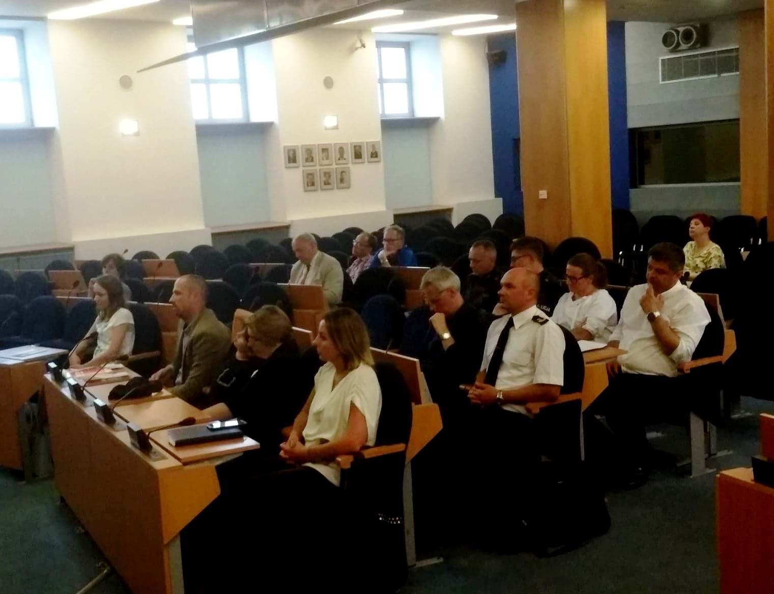
- video mapping 3D: nowoczesna technika projekcyjna, mająca na celu stworzenie iluzji „ożywienia” danego budynku, stworzenia wrażenia trójwymiarowości obiektu i zachwiania formy poszczególnych elementów. Wyświetlany na budynkach - za pomocą projektorów multimedialnych o dużej mocy - animowany obraz może być w formie opowiadanej historii połączonej z muzyką, tak aby dźwięk stymulował dodatkowy błysk lub ruch.
- pokaz laserów: w specjalnie do tego celu wytworzonej „mgle” (dla widzów absolutnie nieszkodliwa para wodna) pojawiają się kolorowe promienie lasera, tworzące w synchronizacji z muzyką ruchome konstelacje przestrzenne pozwalające na "przeniesienie się" do innego wymiaru.
- skrócenie czasu trwania samego pokazu fajerwerków do około 3 minut – dotychczas pokaz trwał około 7 minut
- dyskoteka - duża (np. przebierana) zabawa taneczna dla mieszkańców, podobna dyskoteka została zorganizowana podczas zabawy sylwestrowej w Poznaniu w 2017 r.

Podczas spotkania zaprezentowano również ........................... dotyczącą .............. szkodliwości dla słuchu ................

5. Wyniki ankiety konsultacyjnej
W ankiecie wzięło udział 135 osób. Ankieta składała się z dwu pytań:
1. Czy podczas miejskich imprez i uroczystości powinny być wykorzystane fajerwerki i materiały pirotechniczne?
2. Jeśli jesteś przeciwny, która z form organizacji miejskiego Sylwestra byłaby dla Ciebie najbardziej atrakcyjna?
Na pierwsze pytanie "Czy podczas miejskich imprez i uroczystości powinny być wykorzystywane fajerwerki i materiały pirotechniczne?" 54 osoby odpowiedziały twierdząco, natomiast 79 osób było przeciwnych wykorzystywaniu fajerwerków. Dwie osoby zaznaczyły odpowiedź "Nie mam zdania".
W przypadku drugiego pytania "Jeśli jesteś przeciwny, która z form organizacji miejskiego Sylwestra byłaby dla Ciebie najbardziej atrakcyjna?", większość osób, które wypełniły ankietę odpowiedziała, że pokaz laserów byłby najlepszą alternatywą dla fajerwerków (50 osób), na drugim miejscu uplasował się video mapping z 34 głosami. Opcja skrócenia czasu pokazu do 3 minut otrzymała 3 głosy. Na inne możliwości, które mogłyby zostać wykorzystane podczas Sylwestra wskazało 8 osób. W uwagach mieszkańcy pisali, że w przypadku Sylwestra, pokaz fajerwerków nie powinien zostać skrócony.

Prezentacja odpowiedzi udzielanych przez mieszkańców na zadane w ankiecie konsultacyjnej pytania:
1 | Czy podczas miejskich imprez i uroczystości powinny być wykorzystywane fajerwerki i materiały pirotechniczne?
 | Tak | 54
 | Nie | 79
 | Nie mam zdania | 2
2 | Jeśli jesteś przeciwny, która z form organizacji miejskiego Sylwestra byłaby dla Ciebie najbardziej atrakcyjna?
 | Pokaz laserów | 50
 | Video mapping 3D | 34
 | Skrócenie czasu trwania pokazu fajerwerków do około 3 minut - dotychczas pokaz trwał około 7 minut. | 3
 | Inne | 8

Wykres prezentujący jak odpowiadali ankietowani na pierwsze pytanie ankiety konsultacyjnej

Wykres prezentujący jak odpowiadali ankietowani na drugie pytanie ankiety konsultacyjnej

